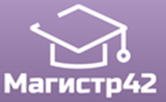
Всероссийский проект конкурсов
методических разработок уроков и внеклассных мероприятий
для педагогов и обучающихся.
«Занятия с детьми: играем, познаем, растем»
Публикуются списки победителей и призеров конкурса.
Остальные участники получат дипломы лауреатов / сертификаты за участие.
Рассылка наградных документов (до 05 октября 2017 года).
Приказ № 80 от 23.09.2017г.
№ п/п | ФИО | РЕГИОН
1 | Ицковая Виктория Викторовна | Московская область
2 | Баринова Светлана Николаевна | Саратовская область
3 | Конобеева Алла Сергеевна | Тамбовская область
4 | Горбенко Татьяна Александровна | Республика Татарстан

